Зубакина Яна 202-1
Тема № 5 (18 часов): Медицинские приборы, аппараты, инструменты. Анализ ассортимента. Хранение. Реализация. Документы, подтверждающие качество.
Медицинские приборы- это специальные устройства, с помощью которых можно получить необходимую информацию о состоянии организма, поставить диагноз.
Медицинские аппараты- это устройства, воздействующие на организм с лечебной целью.
К медицинским приборам относятся:
Термометр- это прибор для измерения температуры тела.
Существует несколько видов термометров:
- Ртутные- представляют собой запаянную с двух сторон стеклянную колбу. Ртуть при нагревании расширяется и поднимается вверх по специальному резервуару. Показание в верхней точке сохраняется до момента встряхивания градусника. Ртутные термометры популярны, потому что дешевые и точные.
- Электронные- конструкция прибора включает терморезистор, который меняет сопротивление в зависимости от температуры. Тепло изменяет количество тока, проходящего через датчик, а результат выводится на дисплей. Если модель снабжена подсветкой экрана, легко снимать показания.
- Инфракрасные- специальный чувствительный элемент реагирует на инфракрасное излучение. Результат выводится на жидкокристаллический дисплей.
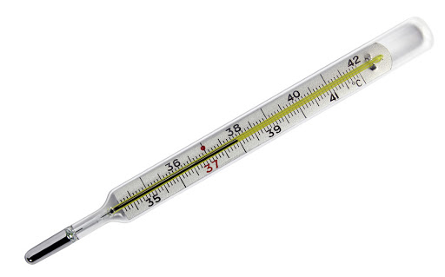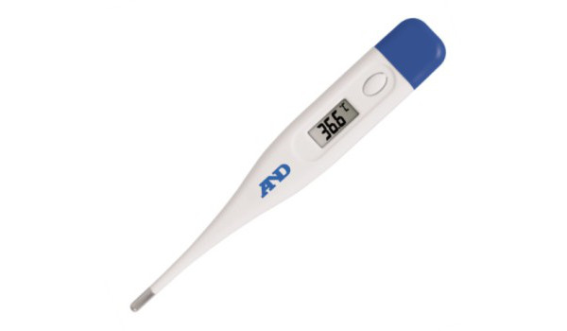
Ртутный Электронный
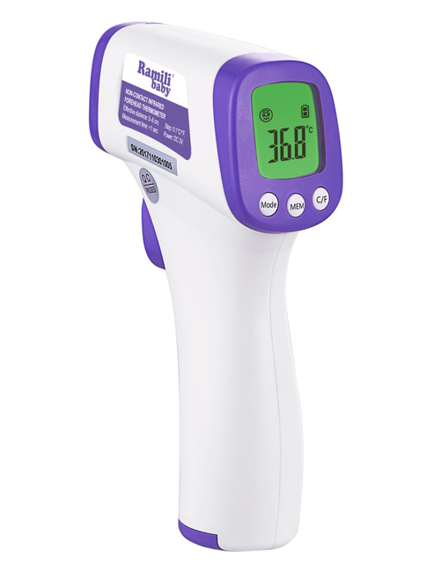
Инфракрасный
Тонометр- это прибор для измерения артериального давления.
Существует несколько видов термометров:
- Механический- в механическом тонометре нагнетание воздуха производится механическим путем. Такой тонометр состоит из манжеты, резиновой груши для сдавливания воздуха, фонендоскопа и манометра.
- Полуавтоматические тонометры- для измерения давления данный прибор, который представляет собой гибрид механического и автоматического: воздух в манжету накачивается грушей вручную, а результаты замера выводятся на дисплей автоматически. Воздух также стравливается автоматически, при помощи клапана.
- Автоматический тонометр- это прибор с осциллометрической электронной измерительной системой, предназначенный для самостоятельного контроля уровня артериального давления и пульса. Измерения производятся путем подачи воздуха в манжету и автоматического измерения значений давления и пульса.

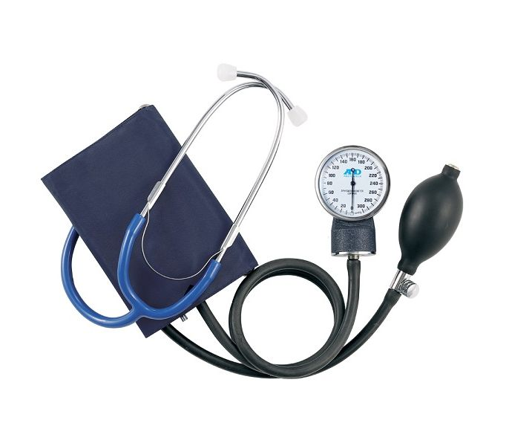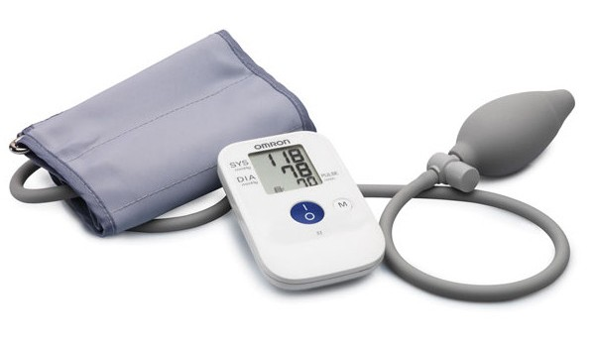
Механический Полуавтоматический
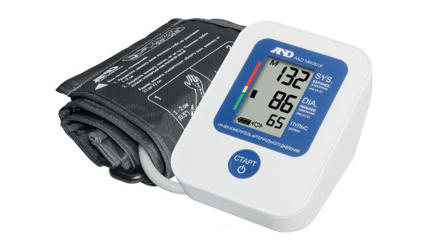
Автоматический
Глюкометр — прибор для измерения уровня глюкозы в органических жидкостях.
Виды глюкометров:
- Фотометрические глюкометры – одни из первых глюкометров, работают благодаря особому реагенту, нанесенному на поверхность этой тест-полоски. При нанесении капли крови на полоску глюкоза взаимодействует с реагентом и ее уровень отображается интенсивностью голубого цвета. Прибор имеет оптическую систему, которая проводит анализ изменения цвета, после чего глюкометр высчитывает концентрацию глюкозы. Недостаток данного вида глюкометров в хрупкости и привередливости этой оптической системы, что может сопровождаться иногда завышением или снижением результатов.
- Электрохимические глюкометры- работают таким образом: глюкоза крови взаимодействуя с реагентом, нанесенным на полоске, вырабатывает электрический ток. Сила его фиксируется глюкометров и затем уровень сахара в крови отображается прибором на экранчике. Преимущество электрохимических глюкометров - самые точные показатели, сравнительно с остальными типами, поэтому и более широкое применение.
- Неинвазивные или рамановские глюкометры- работают по совершенно другому принципу: они меряют спектр рассеивания кожи, потом вычисляется уровень глюкозы способом выделения ее спектра из спектра кожи. Многие медики считают, что за такими глюкометрами будущее, поскольку они не требуют постоянных проколов кожи ради капли свежей крови.
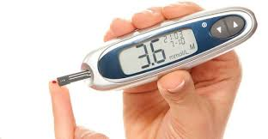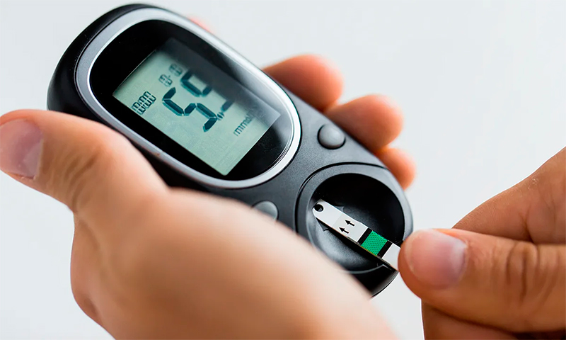
Фотометрические глюкометры Электрохимические глюкометры
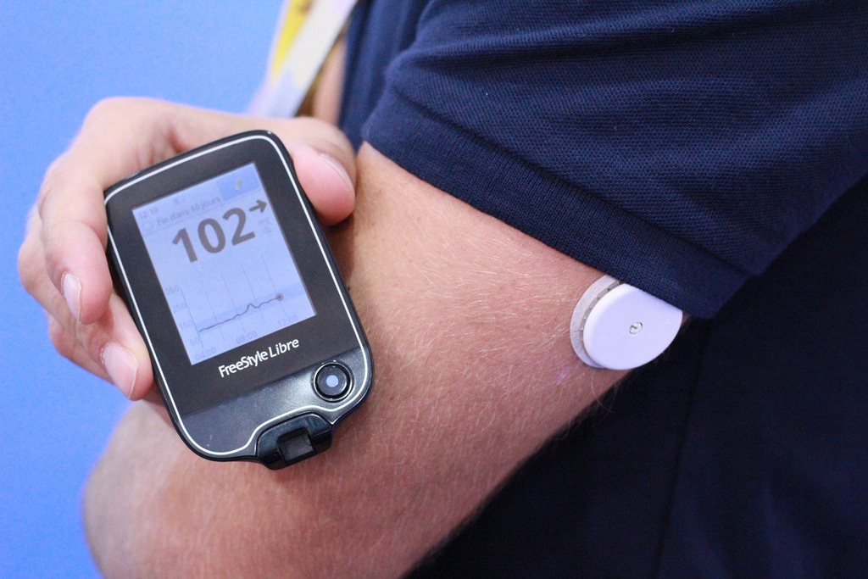
Неинвазивные или рамановские глюкометры

К медицинской аппаратуре относится:
Небулайзер — устройство для проведения ингаляции, использующее сверхмалое дисперсное распыление лекарственного вещества. Применяется при лечении муковисцидоза, бронхиальной астмы и респираторных заболеваний.
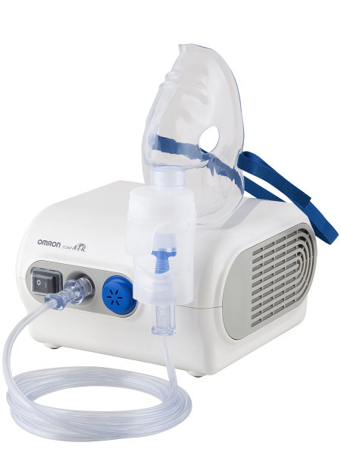

Виды небулайзеров:
Струйный небулайзер- струйный небулайзер представляет собой устройство для преобразования жидкого лекарственного вещества в мелкодисперсный аэрозоль. Генерация аэрозоля (мельчайшие частицы, взвешенные в газообразной среде) осуществляется воздухом или кислородом. Ингалятор состоит из двух частей: генератор потока воздуха (компрессор) и распылитель жидкости (небулайзер).
Ультразвуковой небулайзер- представляет собой устройство для преобразования жидкого лекарственного вещества в мелкодисперсный аэрозоль используя энергию высокочастотных колебаний пьезокристалла. Он состоит из ультразвукового преобразователя, емкости для деионизирующей воды и стаканчика для лекарства.
Электронно-сетчатые небулайзеры- аэрозольная смесь в них формируется за счет просеивания жидкого лекарственного средства через вибрирующую металлическую сетку-мембрану с микроскопическими отверстиями.

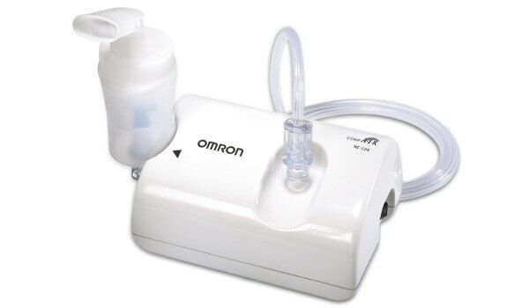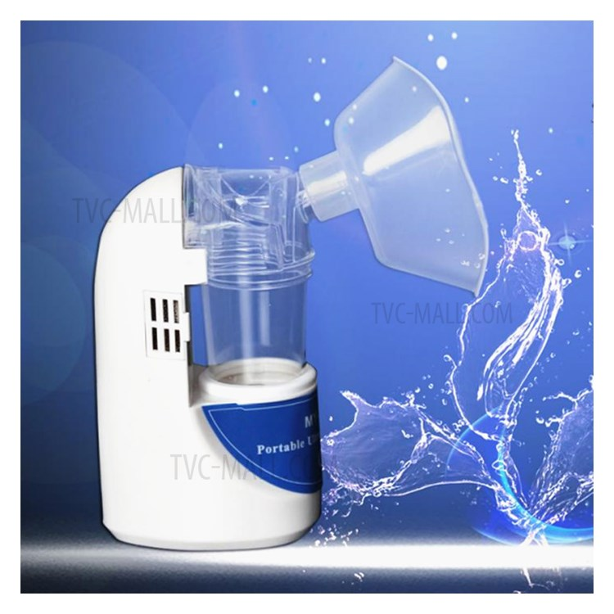
Струйный небулайзер Ультразвуковой небулайзер
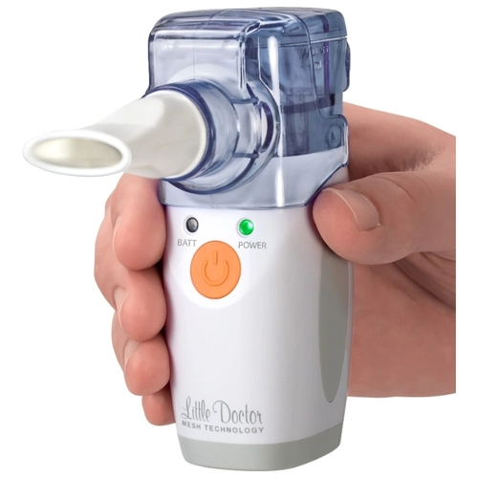
Электронно-сетчатые небулайзеры

Медицинские инструменты- это технические устройства, предназначенные для выполнения профилактических, диагностических, лечебных манипуляций и процедур, удерживаемые в руке и приводимые в действие мышечной силой человека.
Иглы медицинские – это колющие инструменты, применяемые для выполнения различных диагностических и лечебных приемов: сшивании тканей при операциях, извлечения жидкостей, вливаний и т.д.
Иглы медицинские подразделяются на следующие группы:
- Инъекционные – это колющие хирургические инструменты для выполнения вливаний и извлечения жидкостей. Иглы для инъекций, инфузий изготавливаются в виде трубки, один конец которой остро заточен для проникновения в ткани, а другой заканчивается головкой (канюлей).
- Хирургические-служащие для сшивания тканей с помощью иглодержателя и лигатурные.
- Манипуляционные иглы используются для надрезов, накалывания и нанесения царапин при прививках.
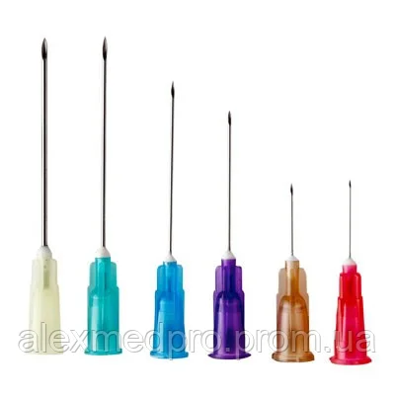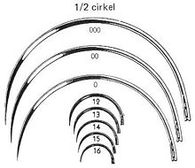
Инъекционные Хирургические
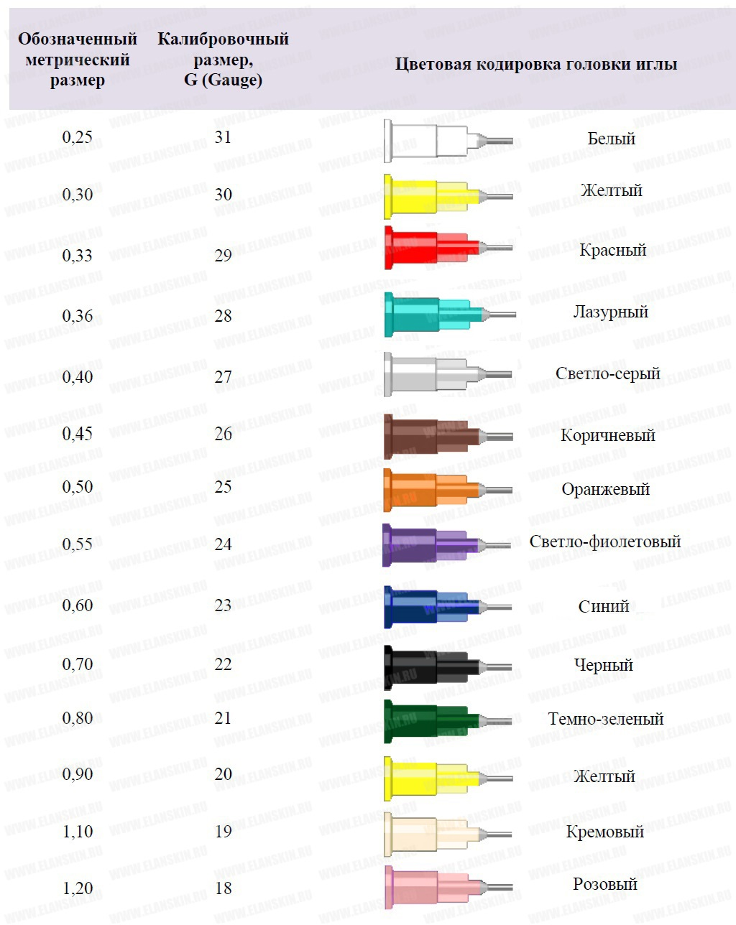

Шприцы-инструменты для дозированного введения в икании организма жидких ЛС, отсасывания экссудатов и других жидкостей, а также для промывания. Шприц представляет собой ручной поршневой насос состоящий из цилиндра, поршня и другой арматуры.
Классификация шприцев:
1.По назначению:
- общего пользования;
-туберкулиновые
-инсулиновые
-для промывания полостей
-для вливания
-для введения противозачаточных средств

2.По конструкции конуса и расположению конуса:
-тип Рекорд
-тип Луер
-концентричные
-эксцентричные ( со смещенным конусом)
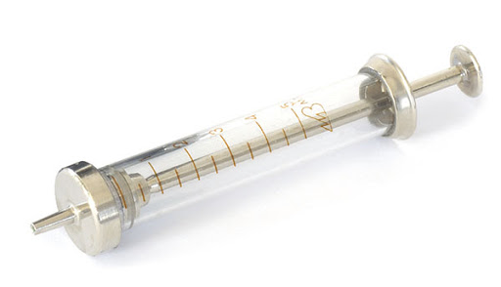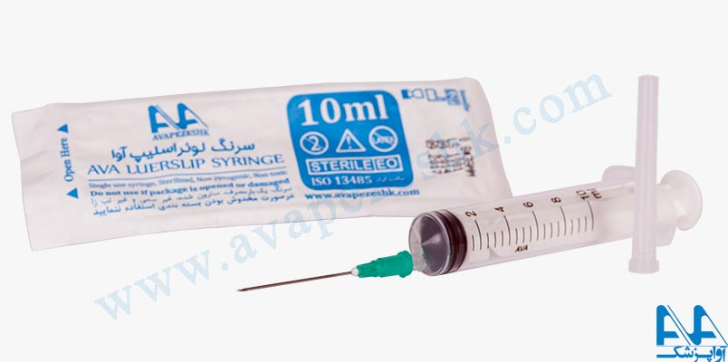
Тип Рекорд, концентрический Тип Луер эксцентрический

3.Частоте применения:
-однократного пользования
-многократного пользования
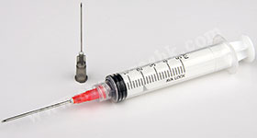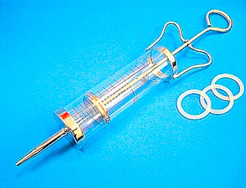
Однократного пользования Многократного пользования

4.Материалам для изготовления:
-стекло
-комбинированные (стекло,металл)
-полимерные материалы
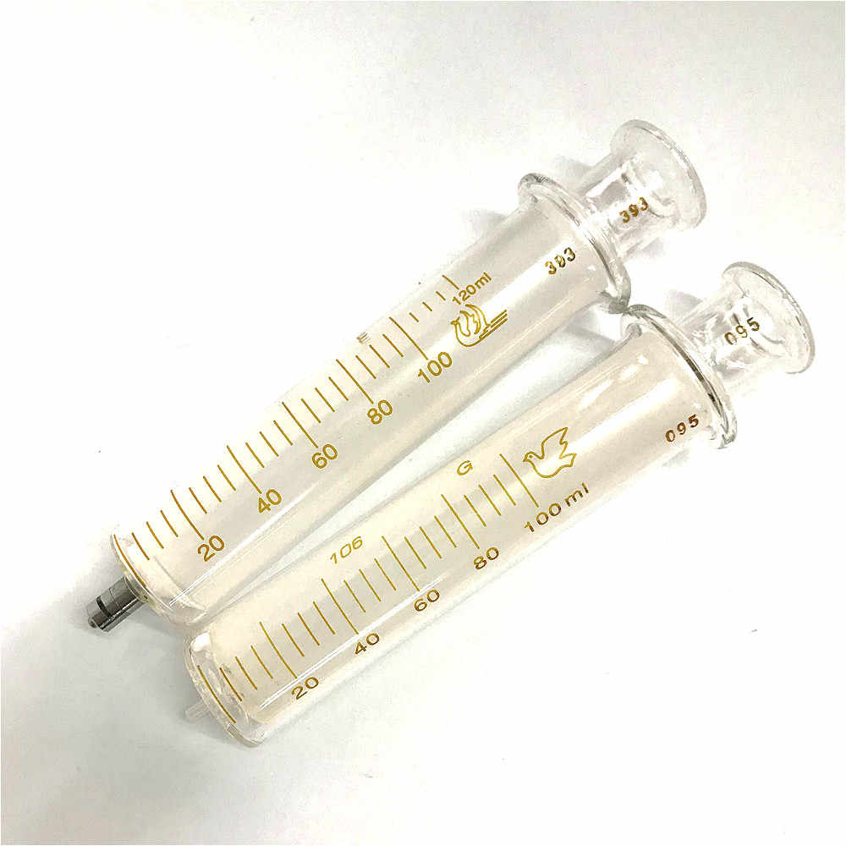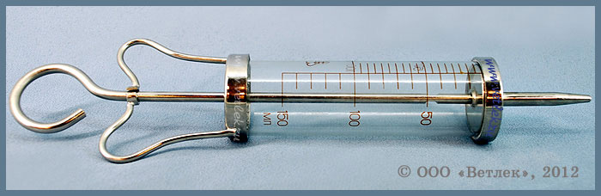
Стекло Стекло+Металл

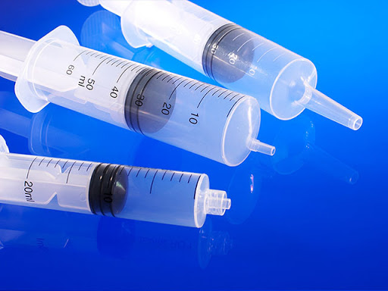
Полимерные материалы

5. Конструкция:
-Двухкомпонентные. Состав: цилиндр + поршень. Классический объем: 2 и 5 мл, 10 мл или 20 мл.
-Трехкомпонентные. Состав: цилиндр + поршень + плунжер (прим. — уплотнитель для гладкого движения поршня по цилиндру). Различаются инструменты по типу соединения и размеру.
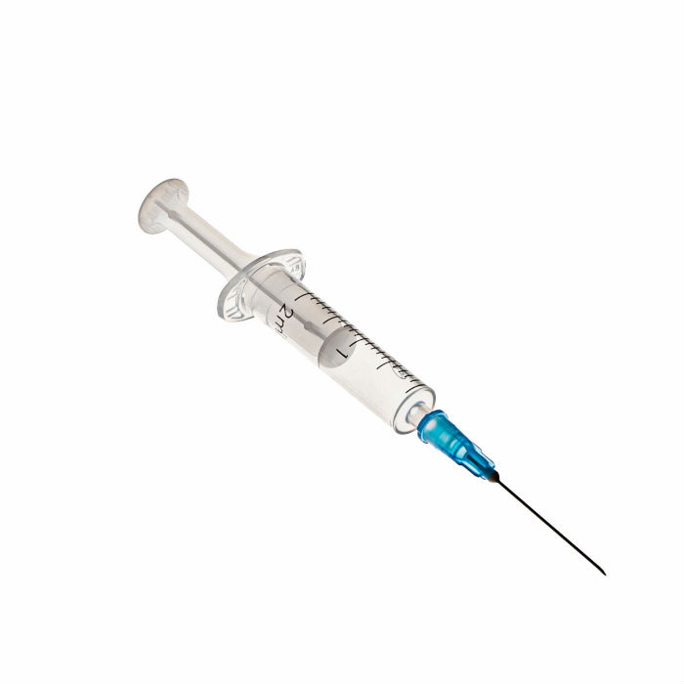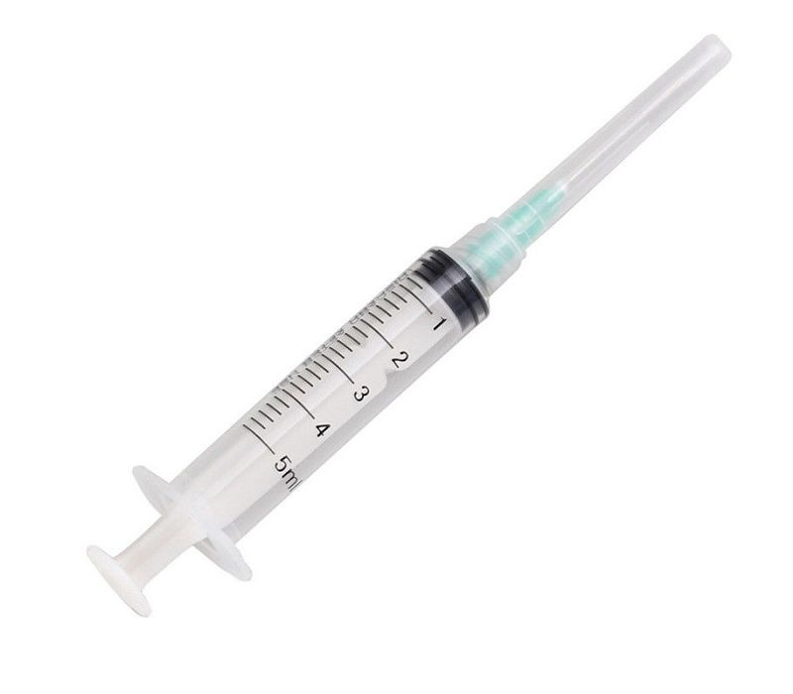
Двухкомпонентный Трехкомпонентный
Шприцы изготавливаются емкостью 1,2.3.5.10.20,50,60,100,250 мл.

Система для трансфузий - медицинское устройство, предназначенное для переливания или вливания крови и ее компонентов. Включает в себя набор трубок, коннекторы, камеры, зажимы и иглы или порты для инъекций.
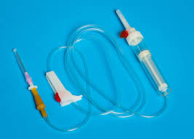

Маркировка
Маркировка потребительской упаковки должна содержать, по крайней мере, следующую информацию.
1) описание содержимого, включая номинальную вместимость шприцев и тип наконечника.
2) слово "СТЕРИЛЬНО" или соответствующий символ.
3) слова "ДЛЯ ОДНОКРАТНОГО ПРИМЕНЕНИЯ" или эквивалентные (кроме надписи "выбрасывать после применения"), или соответствующий символ.
4) если необходимо, предупреждение о несовместимости с растворителем, например "Не использовать с паральдегидом" (см. замечание о совместимости во введении).
5) код партии, с указанием слова "ПАРТИЯ" или соответствующий символ.
6) предупреждение о необходимости проверки целостности потребительской упаковки перед употреблением или соответствующий символ.
7) торговую марку, торговое наименование или логотип изготовителя или поставщика.
8) слова "годен до ..." (месяц и две последние цифры года) или соответствующий символ.
Хранение
В аптеках для хранения шприцов предназначены пластиковые емкости, которые легко подвергаются влажной обработке. В обязательном порядке должна сохраняться целостность упаковки. Шприц должен содержаться в условиях средней влажности воздуха и отсутствия попадания прямых солнечных лучей. Срок хранения одноразовых шприцов зависит от способов стерилизации и составляет от 3 до 5 лет. В течение этого срока хранения производитель дожжен гарантировать, что шприц сохранит все свои необходимые свойства, останется стерильным и нетоксичным.
Реализация медицинской техники
Продажа лекарственных препаратов и медицинских изделий производится на основании предъявляемых покупателями рецептов врачей, оформленных в установленном порядке, а также без рецептов в соответствии с инструкцией по применению лекарственных препаратов и медицинских изделий.
Лекарственные препараты и медицинские изделия до подачи в торговый зал должны пройти предпродажную подготовку, которая включает распаковку, рассортировку и осмотр товара; проверку качества товара (по внешним признакам) и наличия необходимой информации о товаре и его изготовителе (поставщике).
Предпродажная подготовка медицинских изделий включает при необходимости также удаление заводской смазки, проверку комплектности, сборку и наладку.
При продаже товаров, осуществляемой посредством разносной торговли, представитель продавца обязан иметь прейскурант, заверенный подписью лица, ответственного за его оформление, и печатью продавца, с указанием наименования и цены товаров, а также предоставляемых с согласия покупателя услуг.
Изделия медицинского назначения, надлежащего качества обмену и возврату не подлежат.

